В УВД по ЗАО ГУ МВД России по г. Москве состоялось открытие мемориальной доски Герою Советского Союза Чиликину Ивану Петровичу
09.04.2015
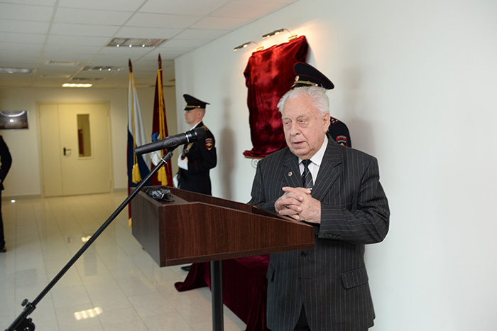

8 апреля в УВД по Западному административному округу столицы состоялась торжественная церемония открытия мемориальной доски Герою Советского Союза старшему сержанту милиции Чиликину Ивану Петровичу бывшему милиционеру 40 отделения милиции г. Москвы.
В мероприятии, приуроченном 70-ой годовщине Победы в Великой Отечественной войне, приняли участие: начальник ГУ МВД России по г. Москве генерал-лейтенант полиции Анатолий Якунин, начальник УВД по ЗАО генерал-майор полиции Андрей Пучков, председатель совета ветеранов органов внутренних дел Москвы генерал-майор внутренней службы в отставке Виктор Антонов, Родственники Героя Советского Союза Чиликина, ветераны и личный состав Управления внутренних дел по Западному административному округу.
Открывая торжественное мероприятие, начальник Главного управления подчеркнул, что в преддверие юбилея Великой Победы в ГУ МВД России по г. Москве реализует целый комплекс мероприятий по увековечиванию памяти героев. Анатолий Якунин отметил высокое значение подвига ветеранов Великой Отечественной войны и необходимость хранить память об ушедших героях: «Наш долг, ныне живущих и несущих службу солдат правопорядка, воспитывать молодежь на воинских традициях, на стремлении быть мастерами своей профессии, человеком слова и долга. Низкий поклон нашим отцам и дедам!»
В ходе мероприятия к сотрудникам полиции обратился сын Ивана Петровича Чиликина – Александр Иванович, который рассказал о жизни и подвиге своего отца: «Ровно 70 лет назад в период с 7 по 9 апреля 1945 в боях за город Кёнигсберг Иван Чиликин, будучи старшиной роты, в ходе штурма укреплений первым поднялся в атаку, увлекая за собой товарищей. Уничтожил станковый пулемёт, мешавший продвижению бойцов. Под сильным огнём противника подобрался к доту и забросал его гранатами. В результате был взят штурмом форт № 2, пленено более 200 солдат противника».
К выступлению своего дяди присоединилась Жильчикова Оксана Богдановна – внучка Героя: «Я запомнила дедушку жизнерадостным волевым человеком, настоящим патриотом, человеком с большой буквы. Мы благодарны руководству столичного главка за ту большую работу, которая проводится в полиции по сохранению памяти о Великой Отечественной войне».
Почетное право открытия доски было предоставлено председателю совета ветеранов УВД по ЗАО Анатолию Товстоногу и ветерану Великой Отечественной войны Алексею Петрушину, которые сняли завесу с доски вместе с начальником Управления генералом-майором полиции Андреем Пучковым.
В завершение мероприятия руководители Главного управления, родственники Героя Советского Союза, руководящий и личный состав УВД по ЗАО возложили цветы к мемориальной доске в память о бессмертном подвиге Ивана Петровича Чиликина.
Пресс-служба УВД по ЗАО

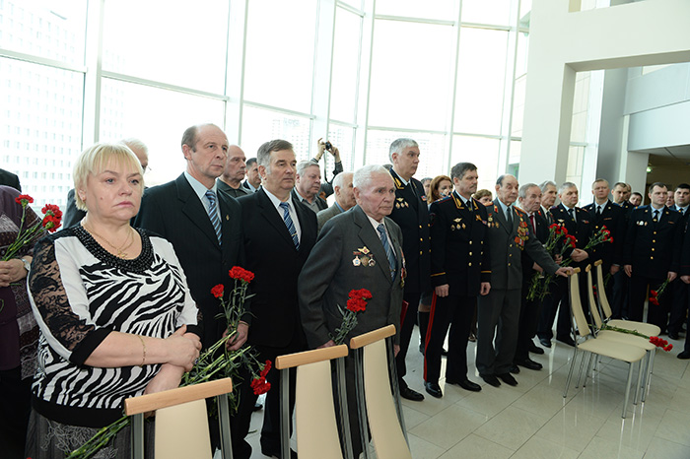

Адрес страницы: http://dorogomilovo.mos.ru/presscenter/news/detail/1729665.html
Управа района Дорогомилово города Москвы

